**Муниципальное бюджетное дошкольное образовательное учреждение**

**ДЕТСКИЙ САД №143 «ЗОЛОТАЯ РЫБКА»**

Конспект НОД по опытно-экспериментальной деятельности

в подготовительной группе

**«В гости Капелька пришла»**

**Провела : Иванова**

**Татьяна Валерьяновна**

**г.Улан- Удэ**

**2023г.**

**Цель:** -закрепить представления о свойствах воды (бесцветная, прозрачная, безвкусная, не имеет формы, может окрашиваться в другой цвет, жидкая);

- закрепить умения выявлять свойства и качества предложенного материалов через проведение опытов;

-упражнять в умении анализировать результаты собственных экспериментов;

-способствовать расширению кругозора;

- развивать мыслительную деятельность, умение наблюдать;

-активизировать детей на разрешение проблемной ситуации;

-продолжать учить подбирать прилагательные к существительным, использовать сравнительные обороты речи;

-продолжать учить во время опытов соблюдать правила безопасности;

-подвести к пониманию того, что без воды не могут жить люди, растения, птицы. Экологическая ценность воды.

-доставить детям эмоциональное удовольствие от общения друг с другом и игр с водой. Воспитывать желание сотрудничать, договариваться в ходе совместной деятельности;

-воспитывать дружеские взаимоотношения, аккуратность, безопасность, внимание во время опытов и взаимовыручку.

**Методические приёмы:**

- словесные: беседа с детьми, рассказ воспитателя, вопросы поискового характера;

-игровые: внесение игрового персонажа «капельки»;

-наглядный: наблюдения за водой, проблемно-поисковый, эксперимент.

практический: опыты.

**Предварительная работа**: наблюдения за водой в различных агрегатных состояниях (лёд, пар), чтение стихов, пословиц, рассказов, сказок познавательного характера о воде. Наблюдение в средней, старшей группах на прогулке за сосульками, снегопадом, таянием снега, наблюдения за водопроводной водой, в лужах, проведение опытов по окрашиванию цветов, беседы на тему: «Для чего нужна вода?», «Кто живёт в воде?», рассматривание иллюстраций различных водоёмов (рек, озёр, морей), иллюстраций различных природных явлений (снег, дождь, туман, роса, сосульки, град).

**Оборудование:** пластмассовые стаканы, чайные ложки, сахар, молоко, вода, дольки лимона, речной песок, глобус, ароматическое масло /индивидуально на каждого ребенка/.

**Ход НОД**

**Воспитатель:** Доброе утро, я вам говорю,

Я вас всех очень и очень люблю,

Желаю вам хорошо заниматься!

Быть внимательными, ума набраться!

- У нас в группе гости. Поздороваемся с ними (дети здороваются)

**Воспитатель:** Ребята, к нам в гости пришла знакомая Незнакомка. Она нужна всем.

(стук в дверь, входит Капелька).

**Капелька:** Здравствуйте, ребята!

Я водяная капелька,

Я очень вам нужна,

Покапаю, покапаю-

Получится вода.

**Воспитатель:** Капелька недавно родилась и совсем не знает про себя ничего. Давайте нашей Капельке расскажем о ней.

-Капелька, проходи к нашим детям.

**Воспитатель: -** Где живёт капелька? (в воде).

-Из чего состоит капелька? (капелька состоит из воды) (звучит аудиозапись журчания воды).

**Воспитатель:** А вы знаете, кому нужна вода и для чего?

**Дети:** Вода нужна людям, животным, птицам, растениям, чтобы они жили.

**Воспитатель:** Без воды на земле всё живое погибнет. Вода- это жизнь.

Растениям нужна вода, их надо поливать. Людям необходима вода, чтобы готовить пищу, мыться. Ни одно живое существо не может жить без воды (иллюстрации).

**Гимнастика для глаз**

Глазам нужно отдохнуть /дети закрывают глаза/

Нужно глубоко вздохнуть /глубокий вдох, глаза закрыты/

Глаза по кругу побегут /глаза открыты. Движения зрачком по кругу, по часовой и против часовой стрелки/

Много-много раз моргнут /частые моргания глазами/

Глазкам стало хорошо /легкое касание кончиками пальцев закрытых глаз/

Увидят мои глазки, всё! /глаза распахнуты, на лице широкая улыбка/

**Воспитатель:** -А где можем мы встретить воду? (в быту, в водопроводных кранах, в водоёмах, природных явлениях-роса, туман, град, дождь, сосульки).

- А как вы думаете, в человеке есть вода? (человек состоит из воды на 80%).

**Капелька:** - Вы слыхали о воде?

Говорят она везде!

В луже, в море, в океане

И в водопроводном кране,

Как сосулька замерзает

В лес туманом заползает,

На плите у нас кипит,

Паром чайника шипит,

Без неё нам не умыться,

Не наесться, не напиться.

Смею вам я доложить:

Без неё нам не прожить!

**Воспитатель: -** Собрались мы снова вместе,

Чтобы было интересно!

Много нового узнаем

Что ж, ребята, начинаем!

-Я приглашаю вас в лабораторию вместе с Капелькой.

-В лаборатории как нужно себя вести? (ничего без разрешения **НЕ** трогать, высыпать, выливать, ничего не нюхать, а если это необходимо, поднести посуду с веществом недалеко от себя и махнуть ладонью в сторону носа, не шуметь.)

**Опыт №1 «Вода-это жидкость»**

Воспитатель берёт бутылку с водой и стакан (заранее подготовлен)

-Перельём воду из бутылки в стакан. -Что происходит с водой?

**Дети**:-Она переливается из одного сосуда в другой.

**Воспитатель:** -Слышите, как она звучит? (буль-буль). –Вода льётся, и мы её слышим. –Что мы сделали с водой? (вылили, перелили). –Если она льётся, то она какая?

**Дети:** -Жидкая

Первое свойство воды: она жидкая.

**Опыт№2 «Вода бесцветная»**

**Воспитатель:** - Есть ли у воды цвет?

**Дети:** - У воды цвета нет.

**Воспитатель:** - Давайте проверим и докажем.

Лист бумаги белого цвета. А это стакан молока. - Какого цвета молоко? (белого).

-А теперь посмотрите на стакан с водой. - Можно ли сказать про воду, что она белая? (нет)

-Какой цвет у воды? (у воды нет цвета, она бесцветная)

Второе свойство воды: она бесцветная.

**Опыт №3 «Вода- прозрачная»**

**Воспитатель: -** В стакан с водой я бросила шарик и в стакан с молоком тоже.

–В каком стакане видно шарик? (с водой).

-Ребята, почему в стакане с водой виден предмет? (потому что, вода прозрачная).

Третье свойство воды: она прозрачная.

**Опыт №4 «Вода меняет цвет»**

**Воспитатель:** -А вода всегда прозрачная и бесцветная?

Дети: -Цвет воды зависит от того, что в неё попадёт.

**Воспитатель:** -Докажем это? –Добавим в воду краски. –Что произошло?

**Дети:** -Вода поменяла свой цвет.

**Воспитатель:** - Какой вывод из этого следует?

Дети: - Вода изменяет свой цвет в зависимости от того, что в неё добавлено.

**Вывод:** вода бесцветная, принимает цвет того вещества, которое в неё добавлено.

Четвёртое свойство воды: вода меняет цвет

**Физминутка.**

**«К речке быстрой мы спустились»**

К речке быстрой мы спустились /шагаем на месте/

Наклонились и умылись /наклоны вперёд, руки на поясе/

Раз, два, три, четыре /хлопаем в ладоши/

Вот как славно освежились /встряхиваем руками/

Делать так руками нужно-

Вместе- раз, это брасс /круги двумя руками вперёд /

Одной, другой- это кроль /круги руками поочерёдно вперёд/

Все, как один, плывём как дельфин /прыжки на месте/

Вышли на берег крутой и отправились домой /шагаем на месте/

**Опыт № 5 «Вода без вкуса»**

**Воспитатель:** - Ребята, кто из вас что любит пить?

**Дети:** - Чай, сок, молоко, лимонад.

-Из чего делают лимонад? (из воды, лимона и сахара)

**Воспитатель:** - Сегодня я предлагаю вам сделать этот вкусный напиток.

**1**,Подойдите к столам и скажите, что находится на них (дети называют)

Возьмите себе по стакану с водой. Сделайте маленький глоток воды (всю не выпивайте)

-Какая вода? По температуре-теплая

По виду- прозрачная

По вкусу-пресная, безвкусная.

**2. -**Давайте растворим в теплой воде немного сахара. Возьмите чайные ложки, наберите пол чайной ложки сахара, положите в свой стакан и размешайте.

-Какая стала вода? (теплая, сладкая, немного мутная)

**3. –**Давайте возьмём дольку лимона, положим её в стакан. Разомнём ложкой лимон, остатки выложим на блюдце.

-Какая стала вода? (теплая, кисло-сладкая, имеет желтоватый цвет).

**Воспитатель:** -Когда мы к сладкой воде добавили кислый сок лимона, у нас получился кисло-сладкий вкус.

-Вода не имеет вкуса, но принимает вкус того вещества, который в него добавили.

**Опыт №6 «Вода без запаха»**

**Воспитатель:** -Предлагаю понюхать воду. Чем она пахнет? (правильно, ничем)

-Добавлю в стакан ароматное масло. Отгадайте, чем пахнет?

-В другой стаканчик ничего не добавлю. Чем она будет пахнуть? (ничем)

Вода пахнет теми веществами, которые в неё положили (яблоками, смородиной в компоте, мясом в бульоне).

**Опыт №7 «В воде некоторые вещества растворяются, а некоторые-нет»**

**Воспитатель:** -Что вы думаете, если в воду положить сахар, перемешать его.

И вместе наблюдаем, что изменилось?

**Дети:** -В воде сахарный песок растворился.

**Воспитатель:** -Что произойдет если мы в воду добавим песок?(добавляем речной песок, перемешиваем его)

-Изменилась ли вода? –Растворился речной песок? –Вода стала мутной или прозрачной?

**Дети:** -Песок в воде не растворился, вода стала мутной.

**Воспитатель:** -Растворится ли в воде мука? (добавляем в стакан муку, перемешиваем её)

-Какой стала вода? (мутной или прозрачной)

**Дети:** -Мука в воде растворилась, но вода стала мутной.

Седьмое свойство воды: вода-растворитель.

**Воспитатель:** - Мы много работали и наши пальчики устали. Давайте с ними поиграем.

**Пальчиковая гимнастика.**

Вот помощники мои, их как хочешь поверни /смотрим на раскрытые ладони/

И вот эдак и вот так, не обидятся никак /потираем руками/

1,2,3,4,5 /хлопаем в ладоши/

Не сидится им опять /встряхиваем кистями/

Постучали /стучим по столу/

Повертели /круговые вращения кистью/

И работать захотели.

**Опыт №8 «Вода принимает форму»**

**Оборудование**: воронка, узкий высокий стакан, широкая миска, резиновая перчатка, надувной шарик, целлофановый пакет.

**Воспитатель:** - Может ли вода иметь какую-то форму?

Как это проверить?

Будем эти сосуды заполнять водой. Вода принимает форму того сосуда, в который налита.

- Ребята, а у меня для Вас сюрприз (Воспитатель демонстрирует глобус).

Что это такое? Это глобус - модель Земли. Почему на глобусе различные цвета и что они обозначают?

**Дети:** Голубой и синий цвет - вода, зеленый цвет - леса, коричневый - горы, желтый и оранжевый - пески. (Воспитатель вращает глобус, обращает внимание детей, что вода занимает большую часть планеты Земля).

На нашей планете четыре океана и 30 морей, больше всего соленой воды.

**Игра с мячом "Какая бывает вода"** (Бросает мяч Воспитатель)

С газом - газированная

В проруби - ледяная, холодная

В чайнике - горячая

В реке - пресная

В океане, море - соленая

В роднике - родниковая

В водопроводном кране - водопроводная

- Что вода умеет делать? (Журчать, литься, булькать, замерзать, течь, струиться)

- Воду нужно беречь, не загрязнять водоемы, не бросать мусор в реки, озера, моря, не бросать огрызки от яблок, палки, так как в воде живут птицы и рыбы.

- Давайте отгадаем **загадки** о водных объектах:

Она бежит, струится

На солнце серебрится

Склонились молчаливо

Над ней густые ивы. **(Река)**

Он слегка затянут ряской

Струйки не бегут,

Заколдован будто в сказке

Старый тихий**...(Пруд)**

Кругом вода,

С питьем беда **(Море)**

Не море не земля

Корабли не плавают

А ходить нельзя **(Болото)**

Мойдодыру я родней

отверни меня скорей

и холодною водою

живо я тебя умою **(Кран с водой)**

В парке в летнюю жару,

Воду льет на детвору

Брызги веером летят

Не найти сухих ребят

Это что за хулиган?

Как зовут его? **(Фонтан)**

**Воспитатель:** Ну вот, капелька все узнала о себе и хочет на память оставить Вам медальки в виде капельки, дружите с ними, берегите капельки, потому что без воды нет жизни на Земле. Вы сегодня сделали много опытов с водой и очень много узнали и рассказали капельке.

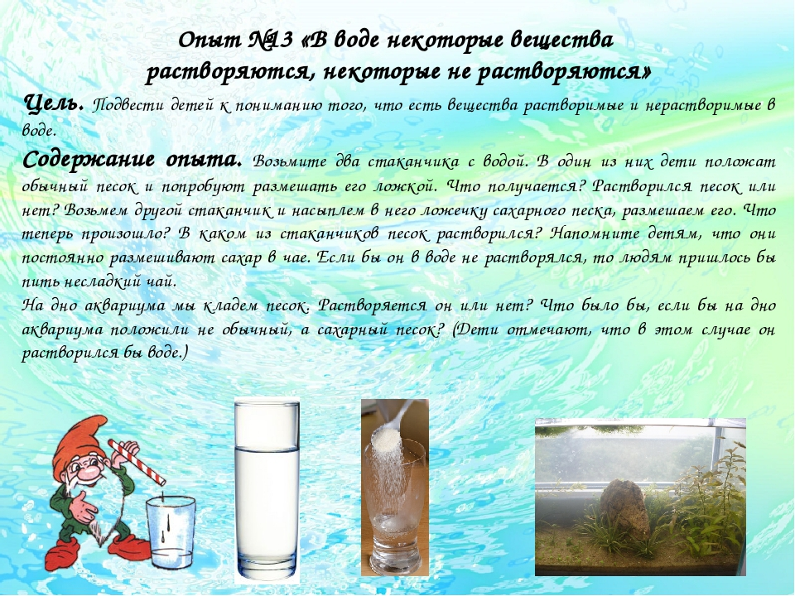

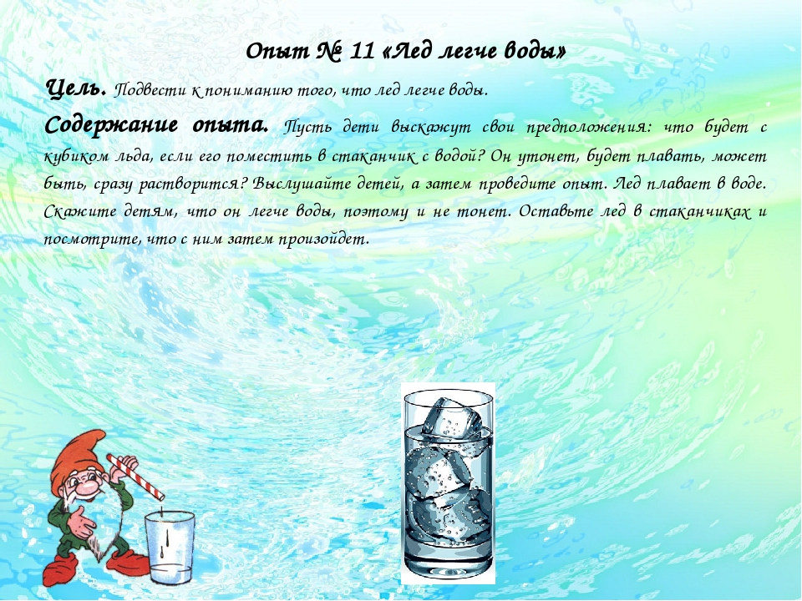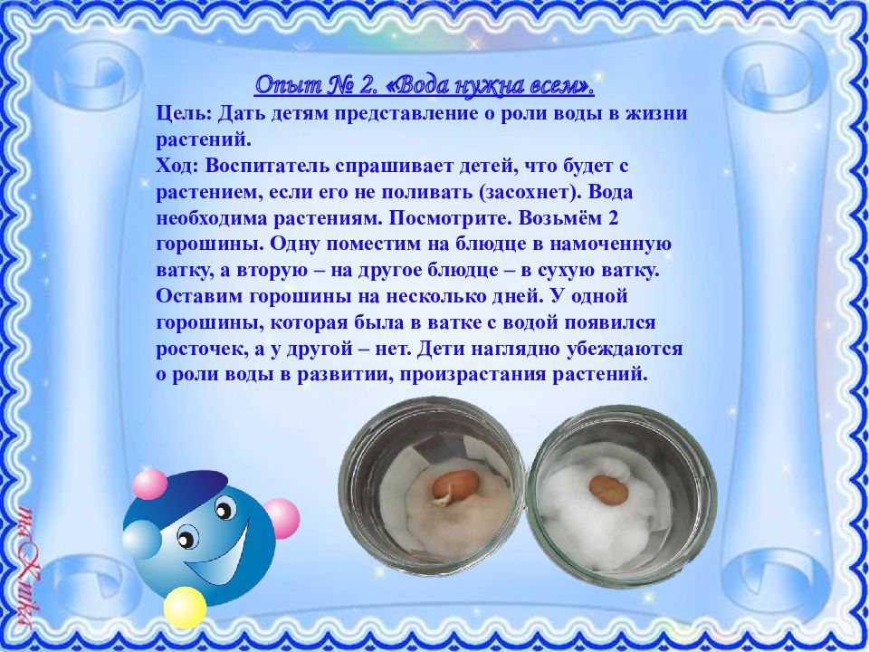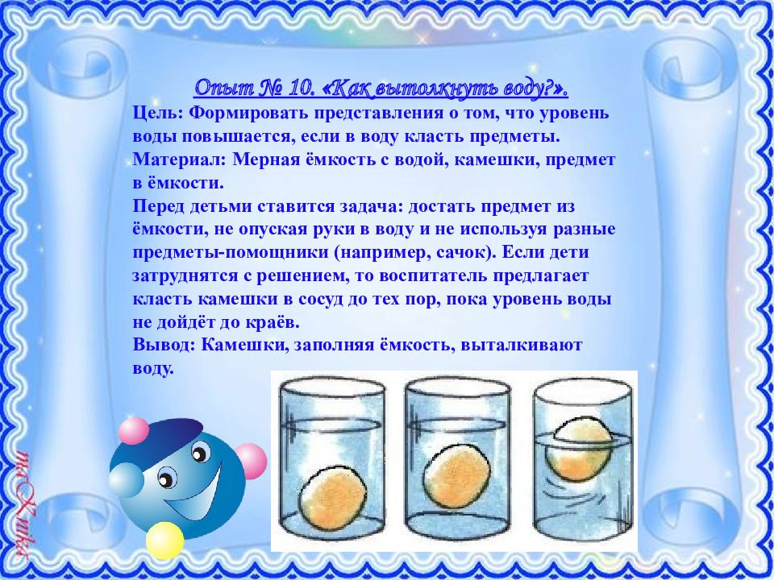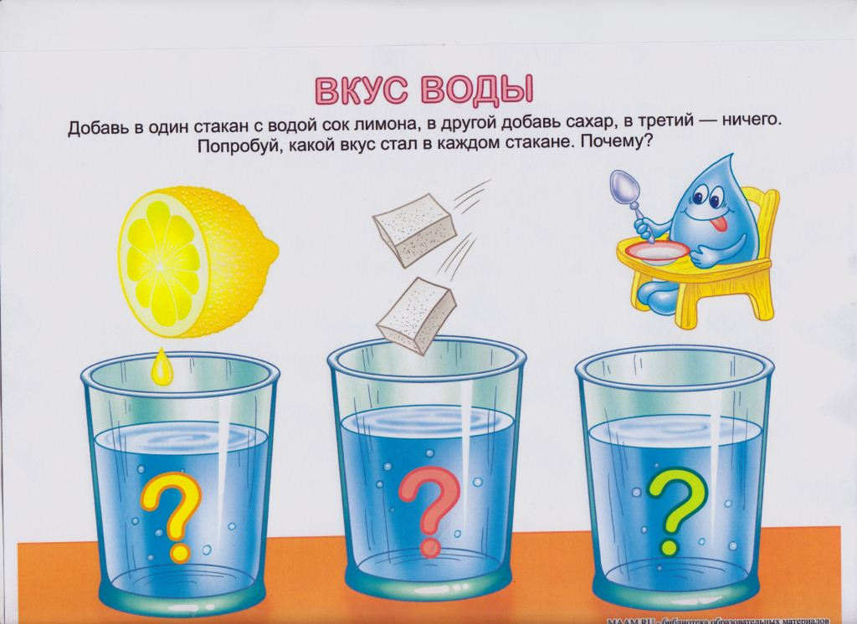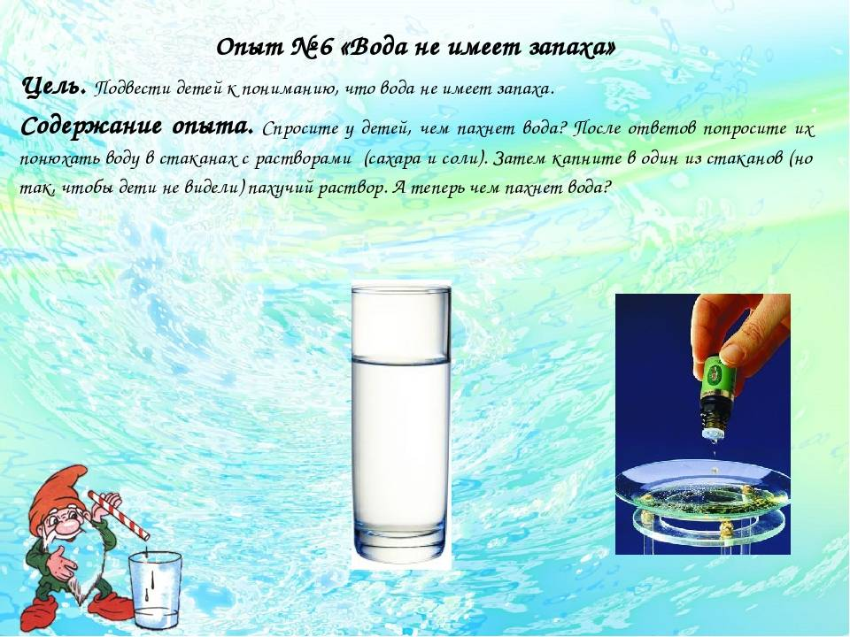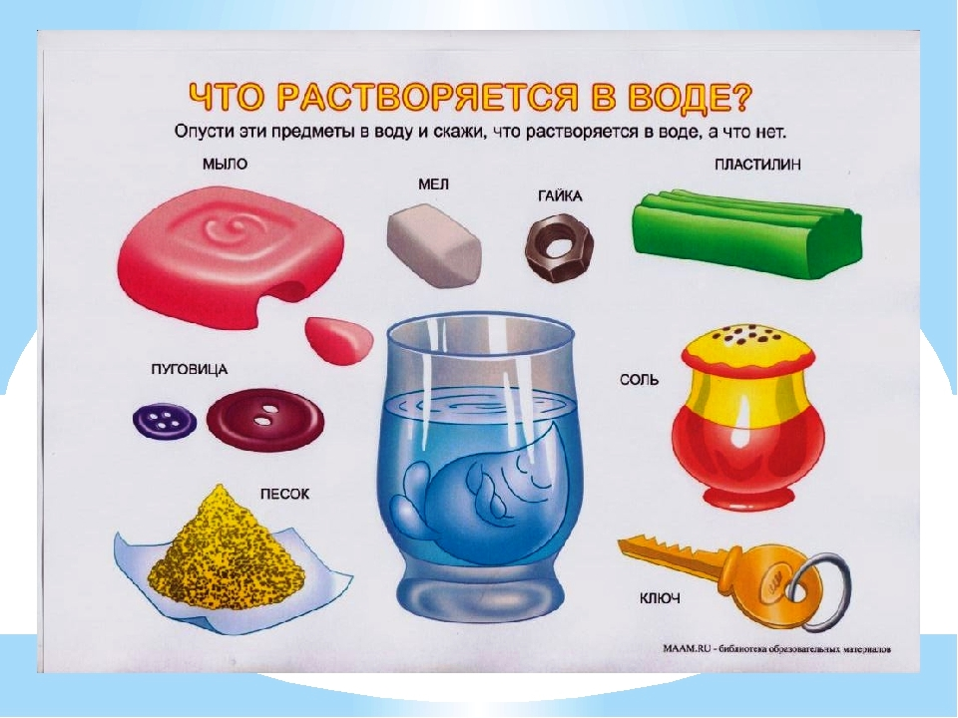

**Материалы для работы с детьми и родителями по теме вебинара «Эмоциональное развитие как основа формирования успешной личности ребенка»**

**Книги для педагогов и родителей**

1. А. Курпатов «Счастливый ребенок»
2. Ю.Б. Гипенрейтер «Общаться с ребенком. Как?»
3. А.И. Баркан «Плохие привычки у хороших детей» «Его Величество Ребенок»
4. Д. Готтман, Д. Деклер «Эмоциональный интеллект ребенка»
5. А. Фабер «Как говорить, чтобы дети слушали, и как слушать, чтобы дети говорили», «Идеальные родители за 60 минут
6. И.С. Депутат, Ю.С. Джос, Ю.А. Иорданова «Рекомендации по коррекции поведения гиперактивного ребенка»
7. М. Борба «Нет плохому поведению»
8. Л.В. Петрановская «Все-все-все о воспитании детей»
9. Д. Зицер «Свобода от воспитания»

**Стихи на тему «Эмпатия»**

* Маринкины ботинки (Т. Дубовская)
* Большая кукла (В. Берестов)
* Песня зайца (В. Берестов)
* Песочница (В. Берестов)
* Закладка (В. Берестов)
* Петушки (В. Берестов)
* Игра (Е. Ильина)
* Наши друзья (Г. Ладонщиков)
* Посидим в тишине (Е. Благинина)
* Что такое хорошо и что такое плохо (В. Маяковский)
* Ябеда (В. Кодрян)
* Четыре глаза (С. Маршак)
* Сила воли (С. Михалков)
* Покормите птиц (А. Яшин)
* Рукавички я забыла, Сонечка, Вовка – добрая душа (А. Барто)
* Кто сильнее? (Ю. Мориц)
* По правде говоря (Б. Заходер)
* Воробей (Н. Рубцов)
* Совет (Р.С. Сеф)
* Доброта нужна всем людям (В.С. Фисюк)

**Зима (стихи для заучивания с детьми)**

* Первый снег (В. Ланцетти)
* Снег ложится на дома (М. Дружинина)
* Снегопад (Э. Фарджен)
* Первый снег (И. Мельничук)
* Зима (Е. Русакова)
* Иней (Г. Галина)
* Зима (Е. Улевская)
* Снежинки (А. Усачева)
* Зима (А. Кондратьев)
* Первый снег (Аким)
* Дятел (С. Маршак)
* Зима (И. Суриков)
* Снежок (З. Александрова)
* Поет зима - аукает (С. Есенин)
* Наши друзья (Г. Ладонщиков)
* Январь. Декабрь (С. Козлов)
* Воробей (Н. Рубцов)

**Стихи на сон**

* Волшебный сон (О. Емельянова)
* Усталая колыбельная (О. Емельянова)
* Цветные сны (О. Емельянова)
* Зимняя колыбельная (Л. Слуцкая)
* Колыбельная (Ю. Коринец)
* Что рождается в ночи (И. Пивоварова)
* Усни-трава (И. Токмакова)

**Методика для заучивания стихов для детей**

1. Педагог читает стихотворение, а дети зарисовывают сюжет.
2. Дети читают стихи, изображая голосом животных (медведь, мышка, тигр).
3. Игра «Веселые попугайчики» (дети повторяют за педагогом строки стихотворения).
4. Игра «Учим стихи с Незнайкой» (Незнайка читает стихотворение, забывая слова и строки, дети помогают герою).
5. Концерт для кукол и игрушек (дети читают стихи с микрофоном).
6. Игра «Мяч» (педагог бросает мяч, читая 1 строчку, ребенок, возвращая мяч, читает 2 строчку и т.д.)
7. Домашнее задание от сказочного персонажа: Кота Матроскина, Смешарика. Дети дома учат стихи со своей любимой игрушкой и на следующий день рассказывают в детском саду.

**Песни для сна**

* Спи, моя радость, усни (сл. Свириденко, муз. В.А. Моцарт)
* Спят усталые игрушки (сл. З. Петрова, муз. А. Островский)
* Колыбельная (Л. Бетховен)

**Песни о доброте и дружбе**

* Вместе весело шагать (сл. Матусовский, муз. В. Шаинский)
* Все мы делим пополам (сл. М. Пляцковский, муз. В. Шаинский)
* Когда мой друг со мной (сл. М. Танич, муз. В. Шаинский)
* Огромный секрет (сл. Ю. Мориц, муз. С. Никитин)
* Песенка друзей (сл. Ю. Энтин, муз. Г. Гладков)
* Улыбка (сл. М. Пляцковский, муз. В. Шаинский)
* Улыбашки (В. Мясников)
* Настоящий друг (сл. Пляцковский, муз. Б. Савельев)
* Танец маленьких утят (сл. Ю. Энтин, муз. Т. Вернер)
* Мы маленькие дети (сл. Ю. Энтин, Е. Камбурова)
* Дружба крепкая не сломается (сл. М. Пляцковский, муз. Б. Савельев)
* Не дразните собак (сл. М. Пляцковский, муз. Е. Птичкин)
* Вот что значит настоящий верный друг (сл. М. Пляцковский, муз. Б. Савельев)
* Голубой вагон (сл. М. Пляцковский, муз. В. Шаинский)
* День рождения (м/ф «Чебурашка»)
* Пусть бегут неуклюже пешеходы по лужам   
  (сл. А. Тимофеевский, муз. В. Шаинский)
* Если друг не смеется (А. Никитин)
* Песня о доброте (Т. Мухаметшина)
* Дорогою добра (муз. Минков, сл. Ю. Энтин)
* Улыбка (муз. Шаинский, сл. М. Пляцковский)

**Рассказы о доброте и воспитании эмоций (для старшего дошкольного возраста)**

1. Н.Н. Носов «Клякса», «Заплатка», «Огурцы», «Живая шляпа», «Карасик».
2. В.Ю. Драгунский «Тайное становится явным»
3. М.М. Зощенко «Ёлка», «Трусишка Вася», «Не надо врать»
4. К.Д. Ушинский «Играющие собаки», «Дедушка», «Два козлика»
5. В.А. Осеева «Синие листья», «Волшебное слово», «Сыновья», «Три товарища», «Печенье», «До первого дождя», «Долг», «Хорошее», «Почему», «Что легче»
6. Е.А. Пермяк «Торопливый ножик», «Бумажный змей», «Птичьи домики», «Дежурные сестры»
7. В.А. Сухомлинский «Почему Олечка не сорвала цветок?»
8. К.Д. Ушинский «Умей обождать»
9. М. Панфилова «Лесная школа»

(30 сказок на тему «Адаптация к школе»)

1. В. Павлова «Как Снегирь и Синичка подружились»
2. В. Бианки «Волшебная березка»
3. Т. Зинкевич «Возвращение красоты», «Сказка про медвежонка»
4. Д.М. и Т. Зинкевич «Возвращение жемчужного ожерелья здоровья»
5. А. Смирнова «Ежик», «Заяц с рюкзаком» (сказки)
6. А. Володькина «Котенок-Матросенок»

**Произведения для детей на тему «Преодоление страхов»**

* «Я не боюсь темноты» (Е. Ульева)
* «Почему мне страшно» (Е. Ульева)
* «Тося-Бося и темнота» (Л. Жутауте)
* «У страха глаза велики» (русские народные сказки)
* «Живая шляпа» (Н.Н. Носов)
* «Что боялся Петя» (С. Маршак)

**Мультфильмы**

* «Что такое зима?»
* «Снеговик-почтовик»
* «Нехочуха» (реж. Ю. Батурин)

**Картины**

* Цветы и плоды (И.Ф. Хруцкий)
* Золотая осень (И.И. Левитан)
* Рябинка (И.Э. Грабарь)
* Золотая осень (В.П. Поленов)
* Зима (И.И. Шишкин)
* Зима в лесу, иней (И.И. Шишкин)
* Февральская лазурь (И.Э. Грабарь)
* Март весна – большая вода (И.И. Левитан)
* Грачи прилетели (А.К. Саврасов)
* Девочка в маках (В.Ф. Сычков)
* Девочка с цветами (В.Ф. Сычков)

**Авторские ВИДЕО на YouTube:**

1. Лекция для воспитателей ДОУ «Нравственное воспитание детей»

<https://www.youtube.com/watch?v=WI_bfd2nTSc&t=85s>

1. Ужасы раннего развития!

<https://www.youtube.com/watch?v=GD3_TdLXQVA>

1. Насилие как метод воспитания   
   [https://www.youtube.com/watch?v=N7fyMDBxOUU&t=121sп](https://checklink.mail.ru/proxy?es=yLmGYdrLbNEAmt1kPXX%2FVb7265lLC9bkKCp2nYqqVTY%3D&egid=xhdmv5pnlTMRAIDj3VyC7zHDodfSyT%2BVZP%2BpkGG2jRE%3D&url=https%3A%2F%2Fclick.mail.ru%2Fredir%3Fu%3Dhttps%253A%252F%252Fwww.youtube.com%252Fwatch%253Fv%253DN7fyMDBxOUU%2526t%253D121s%2525D0%2525BF%26c%3Dswm%26r%3Dhttp%26o%3Dmail%26v%3D3%26s%3Dac5954f9a9702ece&uidl=16369665741045120818&from=metenovanm%40mail.ru&to=&email=metenovanm%40mail.ru)
2. Я кричу на ребенка. Как воспитывать без крика?    
   [https://www.youtube.com/watch?v=8txHtvb4zZs&t=33s](https://checklink.mail.ru/proxy?es=yLmGYdrLbNEAmt1kPXX%2FVb7265lLC9bkKCp2nYqqVTY%3D&egid=xhdmv5pnlTMRAIDj3VyC7zHDodfSyT%2BVZP%2BpkGG2jRE%3D&url=https%3A%2F%2Fclick.mail.ru%2Fredir%3Fu%3Dhttps%253A%252F%252Fwww.youtube.com%252Fwatch%253Fv%253D8txHtvb4zZs%2526t%253D33s%26c%3Dswm%26r%3Dhttp%26o%3Dmail%26v%3D3%26s%3D3cba1ff8a8b97176&uidl=16369665741045120818&from=metenovanm%40mail.ru&to=&email=metenovanm%40mail.ru)
3. Ребенок употребляет нецензурные слова: что делать? <https://www.youtube.com/watch?v=RCrvPgnXlZY>
4. Как помочь ребенку пережить развод родителей?  
   <https://www.youtube.com/watch?v=tdYA3rjIcCY>
5. Как справиться с тревогой

<https://www.youtube.com/watch?v=RMDDD-6Fn4o>

1. Если ребенок не хочет убирать игрушки. Что делать?

<https://www.youtube.com/watch?v=hennUw6xKdo&t=136s>

1. Чем занять ребенка на прогулке зимой?

<https://www.youtube.com/watch?v=IlRPRpvY96c&t=34s>

1. Путешествие в лето: как организовать летнюю прогулку для детей

<https://www.instagram.com/tv/CPvt8miFd0M/?utm_source=ig_web_copy_link>

1. Тихий час в детском саду <https://www.youtube.com/watch?v=U2v3j1IH6D0>
2. Как предупредить и исправить нежелательное поведение детей в детском саду

<https://www.youtube.com/watch?v=wIYc8d-UvJI&t=9s>

1. Если ребенок дерется: что делать?

[https://www.youtube.com/watch?v=DCbqEd9Yt38](https://checklink.mail.ru/proxy?es=yLmGYdrLbNEAmt1kPXX%2FVb7265lLC9bkKCp2nYqqVTY%3D&egid=xhdmv5pnlTMRAIDj3VyC7zHDodfSyT%2BVZP%2BpkGG2jRE%3D&url=https%3A%2F%2Fclick.mail.ru%2Fredir%3Fu%3Dhttps%253A%252F%252Fwww.youtube.com%252Fwatch%253Fv%253DDCbqEd9Yt38%26c%3Dswm%26r%3Dhttp%26o%3Dmail%26v%3D3%26s%3D14b7a1320d30365c&uidl=16369665741045120818&from=metenovanm%40mail.ru&to=&email=metenovanm%40mail.ru)

1. Капризы и истерики детей: как преодолеть?

[https://www.youtube.com/watch?v=eFmW4r0of1g&t=135s](https://checklink.mail.ru/proxy?es=yLmGYdrLbNEAmt1kPXX%2FVb7265lLC9bkKCp2nYqqVTY%3D&egid=xhdmv5pnlTMRAIDj3VyC7zHDodfSyT%2BVZP%2BpkGG2jRE%3D&url=https%3A%2F%2Fclick.mail.ru%2Fredir%3Fu%3Dhttps%253A%252F%252Fwww.youtube.com%252Fwatch%253Fv%253DeFmW4r0of1g%2526t%253D135s%26c%3Dswm%26r%3Dhttp%26o%3Dmail%26v%3D3%26s%3Df530f6d97b2dbde8&uidl=16369665741045120818&from=metenovanm%40mail.ru&to=&email=metenovanm%40mail.ru)

1. "Конфликты в семье" (фрагмент мастер-класса для педагогов)    
   [https://www.youtube.com/watch?v=ocPSL_4ZWPA](https://checklink.mail.ru/proxy?es=yLmGYdrLbNEAmt1kPXX%2FVb7265lLC9bkKCp2nYqqVTY%3D&egid=xhdmv5pnlTMRAIDj3VyC7zHDodfSyT%2BVZP%2BpkGG2jRE%3D&url=https%3A%2F%2Fclick.mail.ru%2Fredir%3Fu%3Dhttps%253A%252F%252Fwww.youtube.com%252Fwatch%253Fv%253DocPSL_4ZWPA%26c%3Dswm%26r%3Dhttp%26o%3Dmail%26v%3D3%26s%3D106676364e95c1b8&uidl=16369665741045120818&from=metenovanm%40mail.ru&to=&email=metenovanm%40mail.ru)
2. Как вести себя в конфликтной ситуации с родителями

[https://vk.com/video/@metenovanm?z=video-211938356_456239045%2Fclub211938356%2Fpl_-211938356_-2](https://checklink.mail.ru/proxy?es=X4wu0Wt7A6iRWgN1W9lw6I74lem0aGZw0%2B7NVfZ1D4I%3D&egid=xhdmv5pnlTMRAIDj3VyC7zHDodfSyT%2BVZP%2BpkGG2jRE%3D&url=https%3A%2F%2Fclick.mail.ru%2Fredir%3Fu%3Dhttps%253A%252F%252Fvk.com%252Fvideo%252F%2540metenovanm%253Fz%253Dvideo-211938356_456239045%25252Fclub211938356%25252Fpl_-211938356_-2%26c%3Dswm%26r%3Dhttp%26o%3Dmail%26v%3D3%26s%3D0b3fafee8346f263&uidl=16623157610871580162&from=metenovanm%40mail.ru&to=&email=metenovanm%40mail.ru)

**Книга «День открытий»**

**Минуты вхождения в день**

(Перечень музыкальных произведений)

|  |  |
| --- | --- |
| **Музыкальное произведение** | **№ минуты вхождения в день** |
| **Классическая музыка** | |
| Л.В. Бетховен «Лунная соната» | №25  №4 |
| Ф. Шопен «Ноктюрн» | №25 |
| Ф. Шопен «Весенний вальс» и вальс си-минор | №23, №24, №31 |
| Ф. Лист «Грезы любви» | №5, №7, №11, №14, №15 |
| С. Рахманинов «Нежность» |  |
| Вангелис «Морская малышка» | №1 |
| Л.В. Бетховен «Тишина», «К Элизе» |  |
| А. Вивальди «Времена года» | №27 |
| Д.Д. Шостакович «Сентиментальный вальс» | №7 |
| А.И. Хачатурян «Вальс «Маскарад» | №34 |
| С.С. Прокофьев «Симфония №1 «Классическая» | №25 |
| И. Брамс «Венгерский танец» | №5, №27 |
| Г.Ф. Гендель «Пассакалия» | №30, №32 |
| Г.Ф. Гендель «Сарабанда» | №29 |
| Ф. Шуберт «Вечерняя серенада» | №24 |
| Д.Д. Шостакович «Вальс №2» | №19 |
| Н. Паганини/Ф. Лист «Этюд №6» | №27 |
| И. Альбенис «Астурия», А. Пьяццолла «Либертанго» | №29 |
| С. Рахманинов «Итальянская полька» | №8 |
| П.И. Чайковский «Сентиментальный вальс» | №7, №11 |
| В.А. Моцарт «Концерт №23 для фортепиано» | №20 |
| Л.В. Бетховен «Симфония №7, 2 часть» | №22, №31 |
| Н.А. Римский-Корсаков «Полет шмеля» | №27 |
| И. Пахедьбель «Канон ре мажор» | №9, №11, №13 |
| **Современная музыка** | |
| Ф. Гойя «Ностальгия» | №10 |
| Ф. Гойя «Вечность» | №8 |
| Э. Морриконе «Chi Mai» | №4  №36-38 |
| Шин Джихо «Мелодия слез» |  |
| П. Мориа «Исадора»,  «Весна пришла»,  «Цветы любви», «Je Ne Suis Que De L'amour» | №3  №34  №27 |
| Д. Ласт «Жизнь прекрасна» | №15 |
| Поль де Сенневиль «Брак по любви»  «Полевые цветы»,  «Любовь» | №9  №7  №3 |
| Л. Шамбаллани. Лечебная музыка для снятия стресса, усталости, депрессии, негатива |  |
| С. Чекалин «Забытый танец», «Падал снег», «Теплый май», «Листья падают», «Весенняя ночь», «На просторах» |  |
| П.И. Чайковский «Камаринская», «Апрель. Подснежник» |  |
| Л.В. Бетховен «Колыбельная» |  |
| Л. Делиб Пиццикато» |  |
|  |  |

